Novinky ve fondu knihovny
Novým knihám, které chceme vystavit na polici s novinkami, je nutné při vstupním zpracování přidělit umístění Novinky a zároveň u nich doplnit dočasné varování o změně umístění při vrácení.
Poté, co jsou knihy půjčeny a vráceny, nebo pokud už nemají být dále vystavené jako novinky, je nutné umístění Novinky změnit na trvalé umístění (např. Odborná literatura) a poté smazat dočasné upozornění.

Zpracování nových knih
Umístění a upozornění je možné editovat hromadně přes rozhraní pro Status jednotky (F5), viz obrázek níže.
- Načtěte všechny jednotky, které chcete umístit do novinek do rozhraní pro Status jednotky.
- Označte všechny jednotky v zaškrtávacím poli
- Zvolte z nabídky Akce položku Upravit exempláře
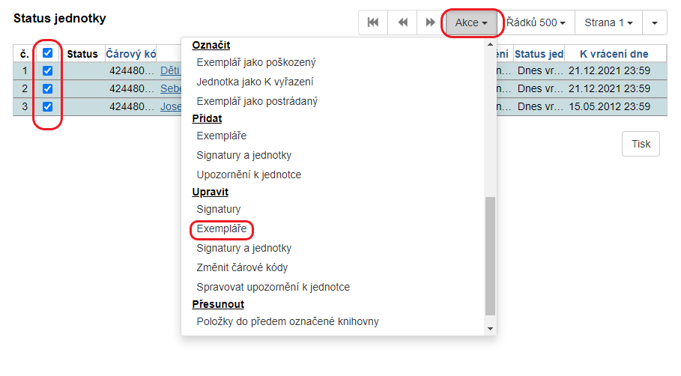
  - Při editaci vlastností exempláře zadejte v poli Umístění hodnotu Novinky (JAB-KN)
  - Dále přidejte Upozornění k jednotce, viz obrázek
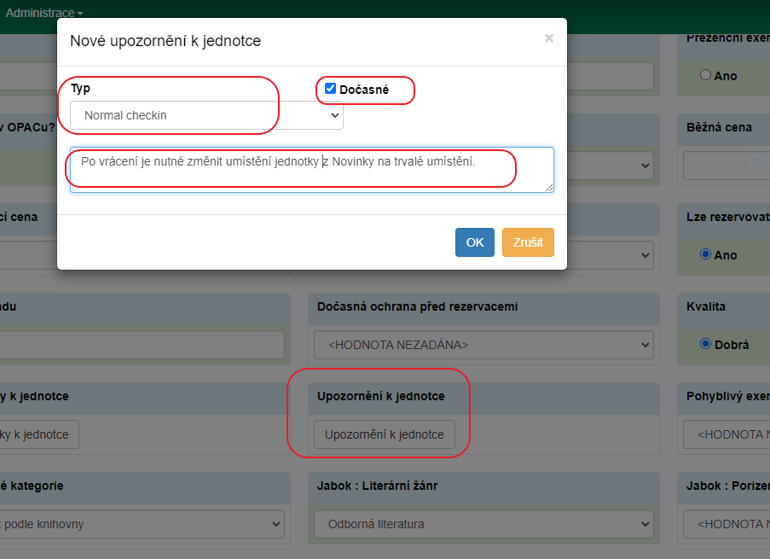
    - Zaškrtněte pole Dočasné
    - Jako Typ upozornění vyberte Normal Checkin
    - Zadejte text upozornění: Po vrácení je nutné změnit umístění Novinky na trvalé umístění.
    - Poté uložte vlastnosti exempláře.
Upozornění je alternativně možné přidat k jednotce také přes rozhraní pro Status exempláře (F5).
- Načtěte požadované exempláře a označte je pomocí zaškrtávacího pole;
- z nabídky Akce vyberte sekci Přidat položku Upozornění;
- vytvořte upozornění podle výše uvedeného návodu.

Zařazení novinek do fondu při vrácení
Při vrácení knihy označené jako Novinka se zobrazí dočasné upozornění, že je u jednotky nutné změnit umístění Novinky na trvalé umístění, viz obrázek.
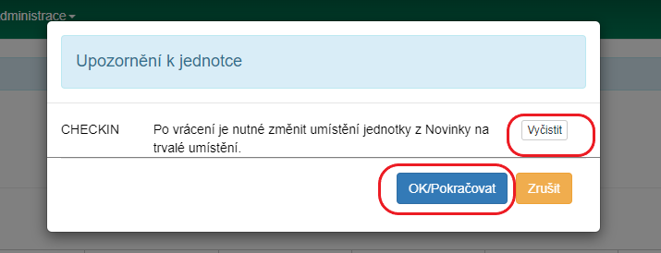
- Klikněte na tlačítko Vyčistit - text upozornění se ve vyskakovacím okně zobrazí jako přeškrtnutý a při příštím vracení se už upozornění neobjeví (upozornění se smaže);
- poté otevřte editaci vlastností jednotky a změňte umístění z Novinky na správné umístění (např. Odborná literatura;
- vlastnosti jednotky uložte.

Hromadné zařazení novinek do běžného fondu
- Načtěte všechny jednotky, které chcete umístit do novinek do rozhraní pro Status jednotky.
- Označte všechny jednotky v zaškrtávacím poli
- Zvolte z nabídky Akce položku Upravit exempláře
  - Při editaci vlastností exempláře změťe v poli Umístění hodnotu Novinky na správné umístění (např. Odborná literatura)
- Načtěte jednotky do rozhraní pro status exempláře;
- označte všechny jednotky v zaškrtávacím poli;
- v nabídce Akce zvolte v sekci Upravit položku Spravovat upozornění k jednotce - tím se otevře vyskakovací okno pro úpravu upozornění;
- Zaškrtněte pole Vymazat a klikněnte na tlačítko OK.

